Решётка защитная для светильников, модель: Р3-01
Инструкция по эксплуатации и технический паспорт
Решетка защитная для линейных светильников серии AL, модели: AL5020, AL5054, AL5064, AL5090, AL5091, AL5092, AL5095, а также ДПО, служит для надежной защиты рассеивателей светильников от механических повреждений и попадания посторонних предметов. Идеально подойдет для установки в спортзалах, на складах, производствах, парковках и пр. Решетка покрыта специальным антикоррозийным покрытием, защищающим от агрессивного проявления окружающей среды. Максимальная длина светильников, на которые можно установить решетку, составляет 1,2 м.
1 ТЕХНИЧЕСКИЕ ДАННЫЕ
Температура окружающего воздуха при эксплуатации от -45°С до +45°С
Габаритные размеры (ДхШхВ), не более 1320х230х96 мм
Масса, не более 1,4 кг

2 КОМПЛЕКТ ПОСТАВКИ
Решетка защитная для светильника - 1 шт.
Монтажные планки - 2 шт.
Гайки М6 - 4 шт.
Инструкция по эксплуатации - 1 экз.

3 ПОДГОТОВКА К РАБОТЕ.
1 способ. Закрепить монтажную планку (поз.1) на установочную поверхность. Закрепить светильник (поз.2) на монтажную планку. Закрепить решётку (поз.3) на монтажную планку (поз.1) (рис. 1).
2 способ (без использования монтажных планок). Закрепить светильник (поз.2) на установочную поверхность. Закрепить решётку (поз.3) поверх светильника на установочную поверхность (рис. 1).

4 ПРАВИЛА ХРАНЕНИЯ И ТРАНСПОРТИРОВАНИЯ.
Транспортирование изделий осуществляется различными видами транспорта при температуре от +40° С до -50° С при условии защиты от атмосферных осадков.
Хранить изделия в упаковке изготовителя в закрытых помещениях при температуре от +40° С до -50° С и относительной влажности 75%.

5 ГАРАНТИЙНЫЕ ОБЯЗАТЕЛЬСТВА ИЗГОТОВИТЕЛЯ
Гарантийный срок эксплуатации 12 месяцев со дня продажи. Срок службы не менее 10 лет.
Срок сохраняемости изделия в упаковке – 2 года со дня отгрузки.
По истечении срока службы изделие утилизировать в соответствии с указаниями местных органов власти.

6 ИНФОРМАЦИЯ О ПРОИЗВОДИТЕЛЕ
Сделано в РБ. Изготовитель: ЧПТУП «ВЭТП СВЕТ». г. Витебск, 210004, ул. Ломоносова, 2А, ТУ РБ 300541279.006-2002. Официальный представитель в РФ: ООО «СИЛА СВЕТА» Россия, 117405, г. Москва, ул. Дорожная, д. 48, тел. +7(499)394-69-26.

7 СВИДЕТЕЛЬСТВО О ПРИЁМКЕ

Представитель службы контроля предприятия
Заполняет торговая организация
Наименование торговой организации, контактный телефон
____________________________________
______________________________________
______________________________________
Дата продажи _____________ М.П.
Продавец (подпись)_________

«_____» _______________ 202 г.

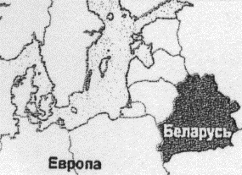

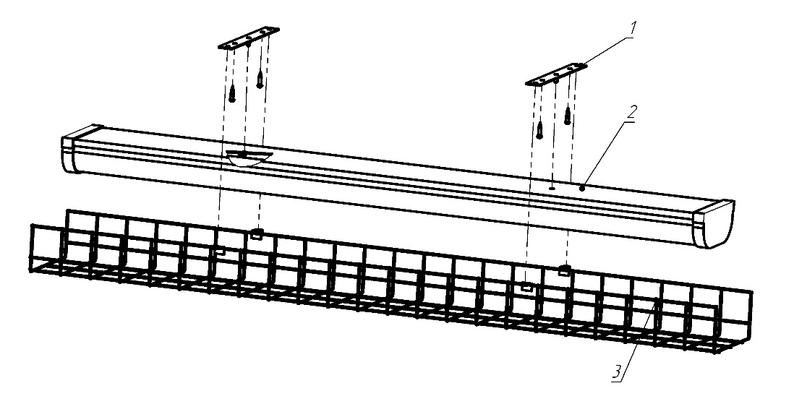
Рисунок 1. Схема монтажа защитной решётки

